Offision が 2 つの訪問を同一人物と判断するしくみ
Offision は訪問ごとではなく来訪者ごとに 1 件の記録を持ちます。どちらになるかを決めるのが、 訪問目的ごとの識別キーです。5 つのキーが何を突き合わせるのか、あとから変えても記録は 統合されないこと、そして従来の訪問目的がどう動くのか。
2026-09-01 · https://offision.com/help/ja/visiting/how-visitors-are-matched/
Offision は 訪問ごとではなく、来訪者ごとに 1 件の記録 を持ちます。ですから同じ人が今年 3 回目の来訪をしたとき、その 3 回が同一人物だと決める何かが必要です。それが訪問目的ごとに設定する 来訪者を保存するキー です。
正しく選べば、再訪した人の履歴、長期バッジ、過去のアンケートがそのまま引き継がれます。間違えれば、同じ名前を持つ他人が 2 人できます — 「なぜ同じ人が 2 件あるのか」という問い合わせの多くはこれです。
キーは 5 つのうちの 1 つで、1 つの訪問目的はちょうど 1 つを使います。
キー | 2 つの訪問が同一人物になる条件 | 向いている組織
メールアドレス | アドレスが一致する | ほとんどの組織 — アドレスは 1 人に属する
携帯電話番号 | 番号が一致する | 勤務先アドレスを持たずに来る来訪者
会社 + 氏名 | 会社と氏名の両方が一致する | 会社名は名乗るがアドレスはめったに出さない拠点
氏名 | 氏名が一致する | 同名が現実的なリスクにならない小規模拠点
カスタムキー | 尋ねた値が一致する | 外部の番号ですでに人を特定できる場合 — 業者番号、派遣スタッフ ID など

カスタムキー を選ぶと、隣に カスタムキーの名称 が現れます。来訪者に尋ねたい呼び名を各言語で入力してください — 業者番号 のように。この文言がそのまま来訪者に見える質問になります。空欄でも動作はしますが、ラベルのない項目になります。
一度も尋ねない項目で人を特定することはできないので、キーを選ぶとその項目は招待する側の裁量から外れます。キーが メールアドレス、携帯電話番号、会社名 のいずれかであれば、項目ページのその行は 招待時に必須 で固定され、動かせません。行の下には キー — 招待時に必ず必須 と出ます。招待する社員が入力し、来訪者も自分のフォームで改めて尋ねられます。
氏名 はどのフォームでも必ず収集され、カスタムキー には専用の行がありません。どちらも項目ページでは何も固定しません。
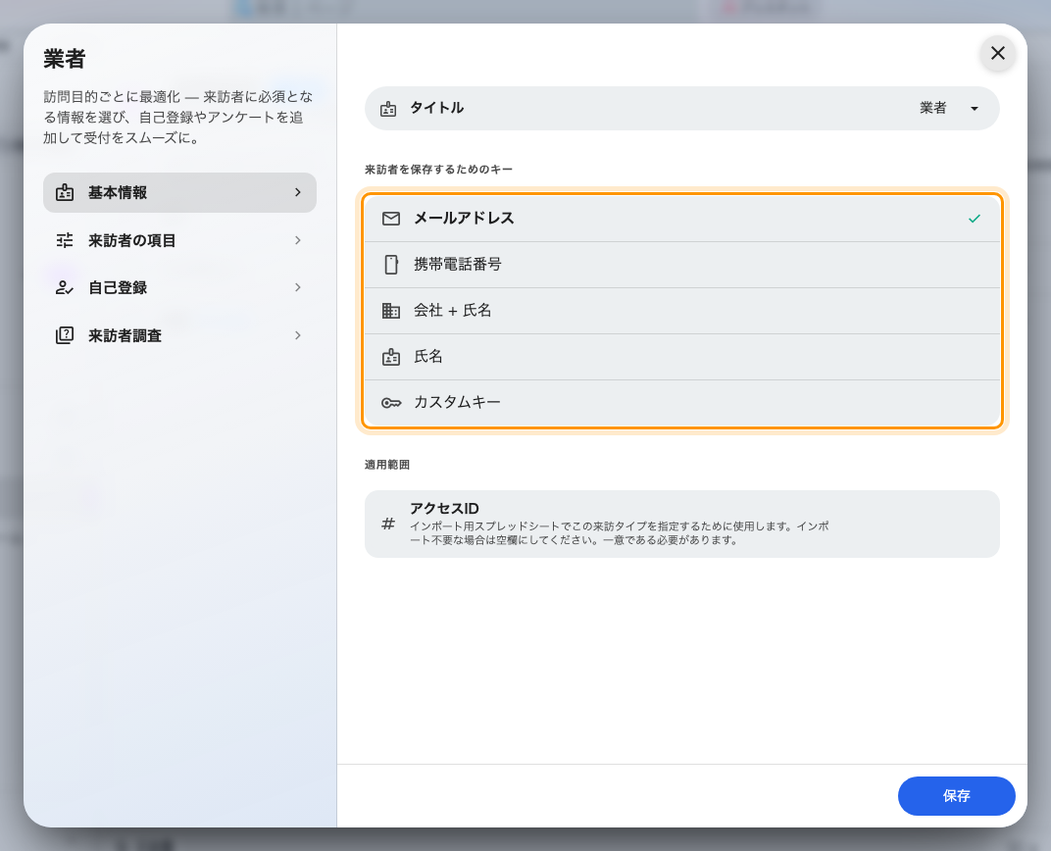
基本情報。新しい訪問目的はメールアドレスから始まる。
古い訪問目的には「自動」と出る:
この設定ができる前に作られた訪問目的には 従来 のバッジとともに 自動 と表示されます。その場合は招待者が来訪者ごとの識別方法を選びます。アップグレード を押すと、固定のキーを使う方式に変わります。
アップグレードは一方向です。あとから自動に戻す手段はないので、押す前にキーを決めてください。

キーを変えても記録は統合されない
キーは訪問が作られるときに読まれます。訪問目的を メールアドレス から 携帯電話番号 に変えれば、その時点から先の突き合わせ方は変わりますが、すでに古いキーで作られた記録にさかのぼって適用されることはありません。
ですから、100 回目ではなく最初の 1 回目 — 訪問目的を作るときに決めてください。

キーが決めないこと
- 来訪者に尋ねる項目。キーは自分の行を固定しますが、それ以外は訪問目的の項目ページで選びます —
訪問目的を設定する を参照。
- 誰を招待してよいか。招待できる人や受け付けるメールドメインの制限は、ここではなく訪問ポリシーです。
- 訪問目的をまたぐこと。1 枚のバッジが異なる訪問目的の訪問にまたがる場合、キーは関係するすべての訪問目的が一致しているときにだけ適用されます。
Where in Offision: admin app → visiting/visiting-type (訪問目的)

